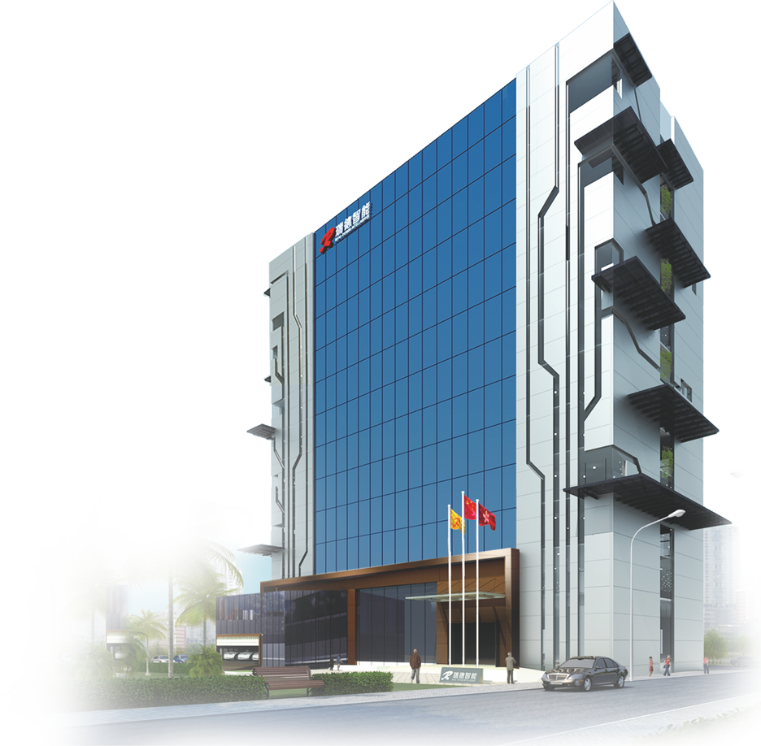
广东瑞德智能科技股份有限公司，是国内最早从事家用电器控制器研发、制造和销售的企业之一。 瑞德智能除了顺德瑞德的主生产基地以外，还拥有安徽瑞德智能科技有限公司、浙江瑞德电子科技有限公司、瑞德发展（香港）有限公司、佛山市瑞尔电子科技有限公司、佛山市瑞德软件科技有限公司、佛山市瑞沃电子有限公司共六家全资或控股子公司。
瑞德智能主营产品涵盖家电控制器、设备控制器、家居智能控制器、高效照明产品、新能源产品、智能家庭产品等各类电子产品领域。主要业务遍及长三角、珠三角以及欧美和东南亚，并成为九阳、苏泊尔、美的、格力、TCL、格兰仕、德豪润达、韩国IBC等众多国内外知名家电企业的战略合作伙伴。
瑞德智能总部位于广东省佛山市顺德区大良凤翔工业园，现有职工2000多人，已建成投产的生产面积达20万平方米，年产值在10亿以上，综合实力处于国内同行业的前列。
现根据前瞻性产品开发需求，欢迎各类人才或应届毕业生加入到瑞德智能，与瑞德共同成长，共享成果！

一、招聘职位：研发技术岗
待遇：本科3900--5000元/月；研究生 6500--10000元/月
专业要求：
硕士：材料科学与工程（非金属材料与工程方向）、燃热专业、电机、物联网
本科：自动化、电子科学与技术、电子信息工程、通信工程、物联网等电子相关专业
1、理论知识扎实，品学兼优、对工程设计有浓厚的兴趣、英语基础良好；
2、数字电路、模电、单片机、C语言成绩良好或者优秀；
3、参加过全国大学生电子设计大赛或全国大学生数字建模大赛的优先；
4、有项目研发经验者或软件资格考试中级以上证书者优先；
5、具备优良的学习能力，吃苦耐劳，善于沟通，有一定的创新能力；
培养方向：研发技术员→助理工程师→工程师→技术经理/产品经理→技术总监/产品总监
工作地点：广东顺德、浙江绍兴、安徽合肥

二、招聘职位：运营技术岗
待遇：本科3900--5000元/月；
专业要求：计算机应用与科学、工业工程、电子信息工程、自动化、电子科学与技术、电气工程及自动化、机电一体化等相关专业
1、理论知识扎实，品学兼优、英语基础良好；
2、系统工程、数据库应用基础、高等数学、电路分析等成绩优异者；
3、具有团队合作精神，有一定的创新能力，善于沟通；
培养方向：技术员→工程师→项目经理→营运总监
工作地点：广东顺德

三、招聘职位：商务管理岗（供应链、市场中心）
待遇：本科3900--5000元/月；研究生 6500--10000元/月
专业要求：
市场中心：市场营销、金融学、国际经济与贸易等专业
供应链：电子信息工程、自动化、电子科学与技术
1、具备优良的学习能力，吃苦耐劳，善于与人沟通；
2、学习能力强，思路灵活，热爱销售或有营销项目经验优先考虑；
3、英语基础扎实，英语水平达到国家4级以上；
培养方向：
A：国内/国际业务员→销售工程师/销售主管→销售经理→销售总监
B：采购员→采购工程师→采购主管→供应链总监→供应中心总经理
工作地点：广东顺德

四、招聘职位：人力资源&行政岗位
待遇：本科3900--5000元/月；
专业要求：人力资源管理、汉语言文学
1、具备良好的沟通能力、协调能力；
2、具有较强的工作责任心，执行能力，以及团队合作精神；
3、热爱人力资源管理者优先考虑；
培养方向：人力资源专员/行政专员→人力资源主管/行政主管→人力资源经理/行政经理
工作地点：广东顺德

福利与管理
1、完善的绩效激励机制，科学的双通道（技术、管理）发展和培训体系：
2、集团化管理模式，注重人性化、合理化、科学化的管理理念；
3、上市公司，简单而轻松的人际关系和沟通渠道，公司及周边环境、治安良好；
4、五险一金、月度绩效奖、季度项目奖、年终奖；
5、提供食宿，食：公司食堂、自选餐、有补助；住：宿舍配有空调、热水、洗衣机、净化饮水机。
联系人：麦先生（13790068285） 覃小姐（13411000848）
Email : rd_hr@realdesign.com.cn 公司网址：www.realdesign.com.cn
公司联系电话：0757-2996 1853 传真号码：0757-2221 3558
公司地址：广东省佛山市顺德区大良凤翔工业园瑞翔路1号（瑞德总部）

应聘流程：
简历投递（宣讲会、综合招聘会、网站）→现场面试（笔试）→结果审核→offer→公司现场参观。
培养流程：
经营单位实习→分配导师→部门实习→实习答辩→技能考核→进入试用期
参考文件：
《研发技术人员两年培养计划》《应届生职业规划》

请关注广东瑞德智能科技股份有限公司微信号，扫一扫二维码，精彩无限！
瑞德之声 订阅号 瑞德智能 服务号



